1. naloga: Oglejte si spodnji knjigi prejetih računov in izdanih računov (Slika 1) za firmo ABC, d.o.o., Cesta na Šmarjetno goro 10, 4000 Kranj, ID za DDV: SI55678323

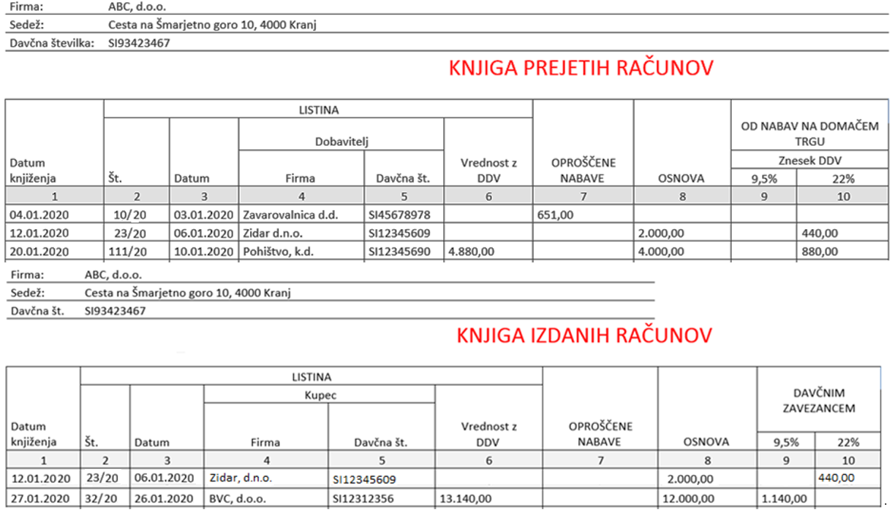

Slika 1: Knjiga prejetih in izdanih računov za mesec januar 2020, firma ABC, d.o.o.

Izpolnite obračun DDV za mesec januar 2020 (Slika 2) na podlagi knjig prejetih in izdanih računov za mesec januar 2020 (Slika 1) . hg

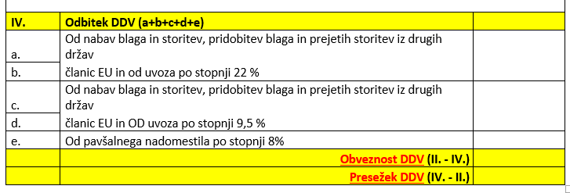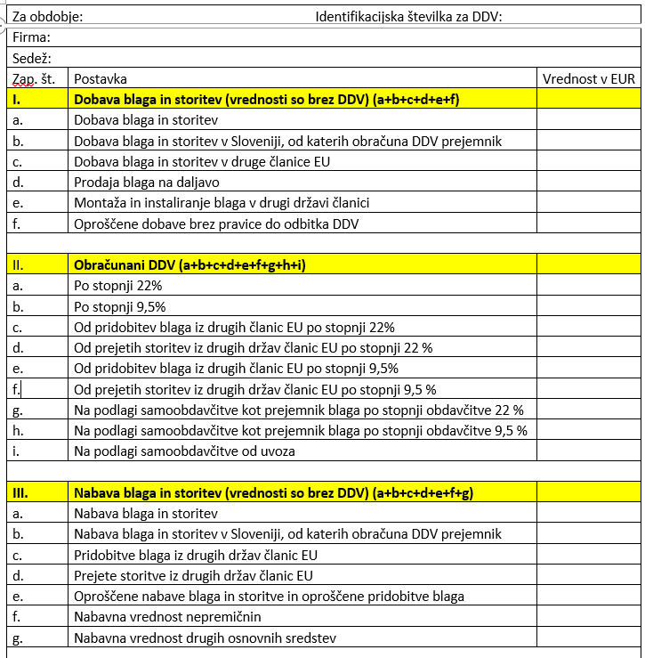

Slika 3: Obračun DDV za mesec januar 2017, firma ABC, d.o.o.

Slika 2: Obračun DDV za mesec januar 2020 za firmo ABC, d.o.o.

**2. naloga**: Tea Kovač je oddala svoj avtodom v najem. Prejme 300,00 € bruto najemnine na leto. Izračunajte davčno osnovo in neto dohodek na leto.

|  |  |  |  |
| --- | --- | --- | --- |
| **Zap. št.** | **Besedilo** | **%** | **Znesek v €** |
| 1. | Bruto dohodek |  |  |
| 2. | Normirani stroški | 15 % |  |
| 3. | Davčna osnova |  |  |
| 4. | Dohodnina | 27,5 % |  |
| 5. | Neto izplačilo |  |  |

**3. naloga**: Podjetje je kupilo nepremičnino v vrednosti 11.500 €. Čez šest let je to nepremičnino prodalo. Najelo je cenilca, ki je nepremičnino ocenil na 18.000 €. Normirani stroški znašajo 1 %. Cenilec je zaračunal za cenitev 100 €. Izračunajte davek na dobiček. Glej tabelo 1.

|  |  |  |  |
| --- | --- | --- | --- |
| **Zap. št.** | **Besedilo** | **%** | **Znesek v €** |
| 1. | Prodajna vrednost nepremičnine |  |  |
| 2. | Znesek davka na promet nepremičnin | 2 % |  |
| 3. | Znesek stroškov cenitve odsvojene nepremičnine | največ 188 € |  |
| 4. | Normirani stroški (1*1%+6*1%) | 1 % |  |
| 5. | Zmanjšana prodajna vrednost nepremičnine |  |  |
| 6. | Nabavna vrednost nepremičnine |  |  |
| 7. | Davčna osnova |  |  |
| 8. | Davek na dobiček |  |  |

Iz spodnje tabele 1 je razvidna stopnja dohodnine za dobiček iz kapitala, ki je dokončen (cedularen davek).

Tabela 1: Stopnja dohodnine za dobiček iz kapitala

|  |  |  |
| --- | --- | --- |
| **Zap. št.** | **Besedilo** | **Stopnja davka** |
|  | manj kot 5 let | 27,5% |
|  | Od 5 do 10 let | 20% |
|  | Od 10 do 15 let | 15% |
|  | Od 15 do 20 let | 10% |
|  | Nad 20 let | 0% |

**4. naloga**: Meseca septembra 2020 ste zaslužili bruto 2.500,00 €. Uveljavljate naslednje posebne olajšave za vzdrževane družinske člane: 2 otroka in zakonskega partnerja. Izračunajte davčno osnovo in neto plačo. Glejte tabelo 2.

|  |  |  |
| --- | --- | --- |
| **Besedilo** | **%** | **Znesek v €** |
| Bruto plača |  |  |
| Prispevki iz bruto plače | 22,1 % |  |
| Akontacija dohodnine |  |  |
| Neto plača |  |  |
| IZRAČUN DOHODNINE |  |  |
| Bruto plača |  |  |
| Prispevki iz bruto plače | 22,1 % |  |
| Splošna olajšava |  |  |
| Olajšava za 2 otroka |  |  |
| Olajšava za zakonskega partnerja |  |  |
| Osnova za dohodnino |  |  |
| Fiksni davek |  |  |
| Davek od razlike |  |  |
| Skupaj akontacija dohodnine |  |  |

V tabeli 2 je prikazana dohodninska lestvica za leto 2020 (letna in mesečna), splošne olajšave (mesečne in letne) za leto 2020, osebne in posebne olajšave (mesečne in letne).

Tabela 2: Letna in mesečna dohodninska lestvica za leto 2020, davčne olajšave za leto 2020, osebne in posebne olajšave

**Stopnje dohodnine:**

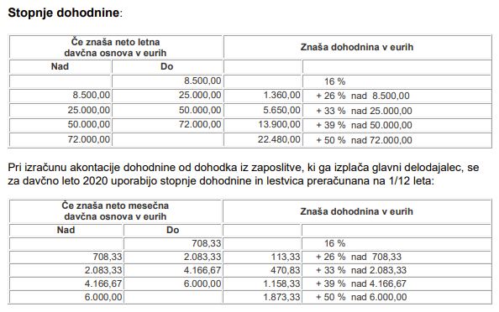

**Davčne olajšave:**

**1. Splošna mesečna olajšava**

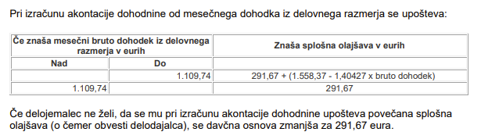

**2. Osebne olajšave**



**3. Posebna osebna olajšava**

Za rezidenta, ki se izobražuje in ima status dijaka ali študenta, znaša 3.500,00 eura.

**4. Posebna olajšava**

* **za vzdrževane otroke**

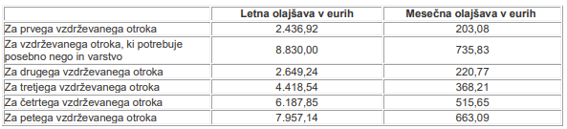

Za vse nadaljnje vzdrževane otroke se višina olajšave poveča za 1.769,30 eura (mesečno za 147,44 eura) glede na višino olajšave za predhodnega vzdrževanega otroka.

* **za vsakega drugega vzdrževanega družinskega člana**



**5. Olajšava za prostovoljno dodatno pokojninsko zavarovanje**

Največ do zneska premije, ki je enak 24 % obveznih prispevkov za pokojninsko in invalidsko zavarovanje za zavarovanca oziroma 5,844 % pokojnine zavarovanca in ne več kot 2.819,09 eurov letno.

**5. naloga**: Samostojni podjetnik »Mirko Košir« s.p. je v letu 2020 ustvaril 600.000,00 € prihodkov po računovodskih standardih in 500.000,00 € odhodkov po računovodskih standardih.

V letu 2020 je imel:

* 2.000,00 € stroškov reprezentance,
* donacij v višini 1.000,00 € (dobrodelni nameni),
* 50,00 € obresti od nepravočasno plačanih davkov in prispevkov,
* 1700,00 € plačanih denarnih kazni.

V davčnem letu je upošteval tudi:

* olajšavo za investiranje v višini 60.000,00 €,
* zaposloval je invalida, kateremu je izplačal plače v višini 14.000,00 €,
* uveljavljal je olajšavo za vzdrževanega družinskega člana, in sicer za enega otroka.

Izračunajte kakšna je davčna obveznost za samostojnega podjetnika za leto 2019. Davek izračunajte po lestvici. Glejte tabelo 2! **(10 točk)**

|  |  |  |
| --- | --- | --- |
| **Zap. št.** | **Bilanča postavka** | **Vrednosti v €** |
|  | Prihodki po računovodskih standardih |  |
|  | Odhodki po računovodskih standardih |  |
| 1 | Razlika med prihodki in odhodki |  |
| a | Davčno nepriznani ali delno priznani odhodki | xxxxxxxxxxxxxxxx |
| 2.1 | Donacije |  |
| 2.2 | Reprezentanca (50 %) |  |
| 2.3 | Obresti od nepravočasno plačanih davkov in prispevkov |  |
| 2.4 | Kazni, ki jih izreče pristojni organ |  |
| 2 | Skupaj davčno nepriznani odhodki |  |
| b | Olajšave | xxxxxxxxxxxxxxxx |
| 3.1 | Investicijska olajšava (40 %) |  |
| 3.2 | Olajšava za donacije (0,3 % od prihodkov) |  |
| 3.3 | Olajšava za zaposlovanje invalidov (50 %) |  |
| 3 | Skupaj olajšave 1 |  |
| 4 | Davčna osnova 1 |  |
| 5.1 | Splošna olajšava |  |
| 5.2 | Olajšava za 1. otroka |  |
| 5 | Skupaj olajšave 2 |  |
| 6 | Davčna osnova 2 |  |
| c | Akontacija dohodnine | xxxxxxxxxxxxxxxx |
| 7.1 | Fiksni davek |  |
| 7.2 | Davek od razlike |  |
| 7 | Skupaj akontacija dohodnine |  |

**6. naloga**: Službeni avtomobil je bil nabavljen 7. 10. 2015 in se da v uporabo delavcu tudi za privatne namene, pri čemer delavec prevozi več kot 500 km mesečno za privatne namene. Nabavna vrednost vozila je 11.000 €. Gorivo plačuje delodajalec. Izračunajte višino bonitete za tretje leto uporabe vozila in boniteto na mesec za tretje leto uporabe.

Tabela 3: Splošni podatki za izračun bonitete, če ga delavec uporablja tudi za privatne namene in nabavna vrednost vozila iz naloge

|  |  |
| --- | --- |
| Nabavna vrednost vozila |  |
| Višina bonitete od nabavne vrednosti | 1,50% |
| Zniževanje 1 leto | 100,00% |
| Zniževanje 2 leto | 85% |
| Zniževanje 3 leto | 70% |
| Zniževanje 4 leto | 55% |
| Zniževanje 5 leto | 45% |
| Zniževanje 6 leto | 35% |
| Zniževanje 7 leto | 25% |
| Zniževanje 8 leto | 15% |
| Od 9. leta dalje | 10% |
| Prevozi več kot 500 km za privatne namene |  |
| Podjetje krije stroške goriva, davčna osnova poveča | 125% |
| Število mesecev | 12 |

Tabela 4: Izračun bonitete za 3. leto uporabe vozila, če delavec dobi službeni avtomobil za privatne namene za zgornjo nalogo

|  |  |  |
| --- | --- | --- |
| Obdobje | gorivo plača delodajalec**,** več kot 500 km mesečno | |
| letni znesek | mesečni znesek |
| Od / do / (3.leto) |  |  |